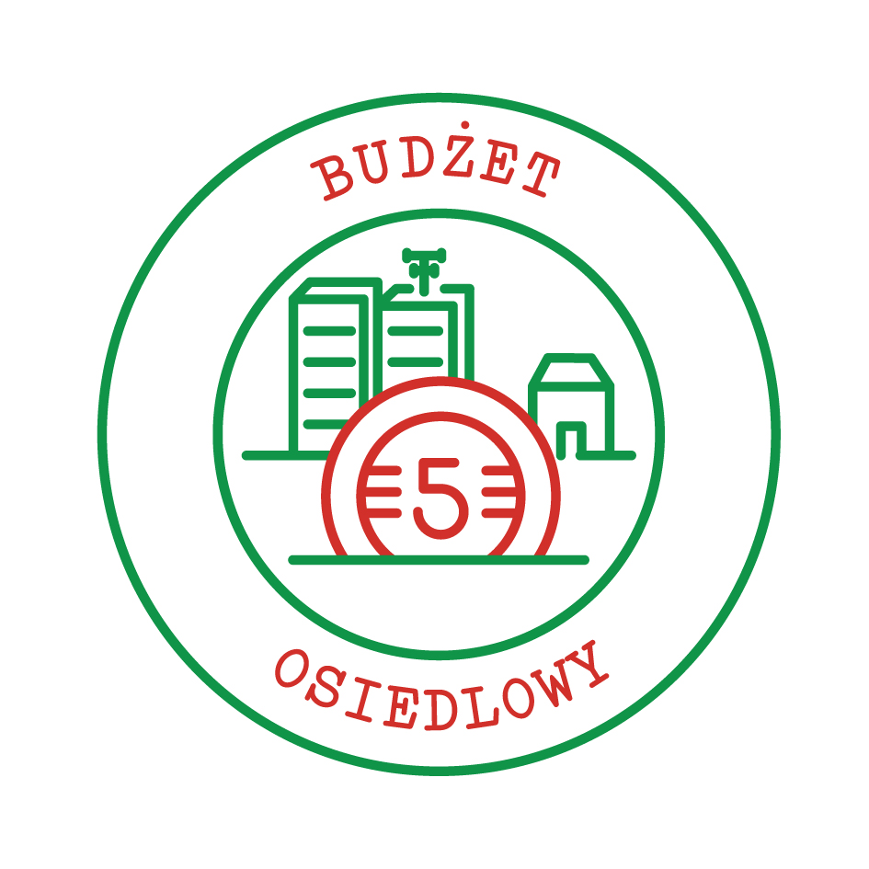
Sprawozdanie końcowe
(do 15 grudnia 2014)
z zadania:
„Budżet obywatelski”
w ramach akcji „Masz Głos, Masz Wybór”

Część I.
1. Osoba do kontaktu (imię, nazwisko, numer telefonu, mail):
Mirosław Nowak 600 971 357, Jolanta Wiercińska 500 079 748, e-mail radachwaszczyno@wp.pl
2. Nazwa i dane teleadresowe organizacji:
Rada Sołecka sołectwa Chwaszczyno
3. Gmina i miejscowość objęta działaniami akcji Masz Głos, Masz Wybór:
Gmina Żukowo, sołectwo Chwaszczyno
4. Data przesłania sprawozdania:
15.12.2014r.
Część II.
5. Działania podjęte w ramach akcji Masz Głos, Masz Wybór – prosimy o podanie wszystkich działań, które podjęliście, po przystąpieniu do akcji:
(np. - informowanie władze, mieszkańców o realizowaniu zadania – spotkanie, maile, telefony?
- partnerstwo i współpraca z innymi podmiotami (instytucje, grupy – prosimy o podanie, jeśli takie partnerstwo istnieje)?
- zorganizowanie spotkania w ramach akcji: data spotkania/ jaki charakter miało spotkanie (panel, debata, szkolenie itp.)/ gdzie odbyło się spotkanie/ jak informowano o spotkaniu (plakaty, ulotki, ogłoszenia w prasie lokalnej itp.)/ kogo zaproszono na spotkanie/ kto wziął udział w spotkaniu (władze, urzędnicy, mieszkańcy itp.)/ ile osób wzięło udział w spotkaniu)
Ważne! Jeśli realizowaliście również działania profrekwencyjne (wywieszanie plakatów, rozdawanie ulotek itp. organizowaliście debaty przedwyborcze, to koniecznie o tym tu napiszcie.
- poinformowanie władz o zamiarze promowania budżetu obywatelskiego;
- po otrzymaniu informacji odnośnie wysokości środków do podziału na sołectwo Chwaszczyno zaproszenie do współpracy lokalnego portalu www.chwaszczyno.pl;
- przekazanie za pomocą mediów elektronicznych, pozostawienia ulotek w punktach handlowych oraz wywieszenie na tablicach ogłoszeniowych informacji dot. wysokości środków do podziału na 2015 rok oraz zasad wyboru przedsięwzięć do finansowania;
- podczas Festynu Kaszubskiego, który odbył się 31.08.2014r. Rada Sołecka zorganizowała stoisko w celu udzielania informacji na temat zasad podziału środków. Ponadto zostały przygotowane i wydrukowane ulotki informacyjne, które zawierały informacje o wysokości środków, zasadach podziału, terminie spotkania roboczego, terminie zebrania wiejskiego, które były rozdawane mieszkańcom podczas trwania festynu;
- w dniu 2 września 2014r, zorganizowaliśmy na terenie remizy OSP Chwaszczyno spotkanie robocze dla grup mieszkańców oraz organizacji pozarządowych z Chwaszczyna.
W spotkanie wzięli udział:
- Ochotnicza Straż Pożarna w Chwaszczynie,
- Koło Gospodyń Wiejskich,
- Zrzeszenie Kaszubsko-Pomorskie,
- Klub Sportowy Chwaszczyno,
- Komitet mieszkańców ulic Rewerenda i Polna,
- Radny Powiatowy Piotr Fikus,
- przedstawicieli społeczności, którzy reprezentowali 15 i więcej pełnoletnich mieszkańców Chwaszczyna.
Relacja ze spotkania została umieszczona na stronie internetowej Rady Sołeckiej i portalu Chwaszczyno.pl: http://chwaszczyno.pl/wiadomosci-wszystkie/aktualnosci/1537-relacja-ze-spotkania-rady-soleckiej-chwaszczyna-dotyczacego-podzialu-funduszu-soleckiego.html;
Na spotkaniu ustalono wstępny podział środków, który zostanie przedstawiony na zebraniu wiejskim jako wspólny wniosek Rady Sołeckiej i Sołtysa.
- w dniu 16.09.2014 o godz.18.00 na terenie Zespołu Szkół Publicznego Gimnazjum i Szkoły Podstawowej w Chwaszczynie przy ulicy Mickiewicza 16 odbyło się zebranie wiejskie. Zebranie poprowadziła Jolanta Wiercińska. Na zebraniu mieszkańcy jednomyślnie podjęli uchwałę o podziale środków funduszu sołeckiego oraz zwiększonych środków w ramach tzw. budżetu obywatelskiego. Wyjątkowo dopisała frekwencja w porównaniu do zebrań z lat ubiegłych. W spotkaniu wzięło udział ok. 120 mieszkańców.

Relacja ze spotkania wraz z podziałem środków została udostępniona w mediach: http://chwaszczyno.pl/wiadomosci-wszystkie/aktualnosci/1548-relacja-z-zebrania-wiejskiego-w-chwaszczynie.html

W zakresie kampanii profrekwencyjnych aktywnie włączyliśmy się w działanie głównie poprzez publikowanie artykułów na portalach lokalnych oraz przez portal społecznościowy FB. Podczas każdego ze spotkań z mieszkańcami Mirosław Nowak podkreślał jak ważnego wyboru dokonujemy w tym roku. W okręgu wyborczym nr 1 uprawnionych do głosowania było 1407 osób, zagłosowało 809 - frekwencja osiągnęła 57,49 %. W okręgu numer 2 uprawnionych do głosowania było 1277 osób, zagłosowało 776, frekwencja osiągnęła ‘magiczną’ wydawałoby się napisać cyfrę 60,76 %. Okręgi jednomandatowe przy wyborze radnych miały w Chwaszczynie zasadnicze znaczenie, ponieważ w ostatnich wyborach samorządowych w 2010 roku z Chwaszczyna do Rady Miejskiej w Żukowie nie wybraliśmy żadnego przedstawiciela z naszego sołectwa. W tej chwili mamy gwarantowanych dwóch radnych. Staraliśmy się przy każdej okazji podkreślać wagę tego wydarzenia.

6. Na jakim etapie jest teraz budżet obywatelski w Waszej miejscowości? (debata publiczna nad wprowadzeniem, wprowadzony, zrealizowany)

Kandydat na Burmistrza gminy Żukowo pan Wojciech Kankowski na spotkaniach przedwyborczych podnosił kwestię budżetu obywatelskiego. Wyraził bardzo pozytywną opinię na temat wprowadzonego przez ówczesnego Burmistrza rozwiązania w postaci zwiększonego funduszu sołeckiego do dyspozycji sołectw i osiedli. Zadeklarował, że będzie dążył do rozwinięcia wprowadzonego rozwiązania w kierunku zmiany sposobu wyboru przedsięwzięć tak aby decyzję mogli podejmować wszyscy mieszkańcy, np. poprzez ankiety internetowe a nie wyłącznie na zebraniu wiejskim. Jako, iż nowy Burmistrz dopiero rozpoczął pracę w urzędzie na początku 2015 roku po uchwaleniu budżetu zamierzamy rozpocząć dyskusję na temat możliwych rozwiązań.
7. Liczba osób zaangażowanych w realizację zadania (członkowie organizacji/grupy, przedstawiciele partnerów itd.):
W tej chwili w zadanie są zaangażowani członkowie Rasy Sołeckiej. Ponadto na etapie zbierania propozycji do podziału środków aktywnie włączył się portal lokalny chwaszczyno.pl. Została założona strona internetowa http://funduszsolecki.chwaszczyno.pl/ mająca na celu przekazanie informacji na temat zasad działania funduszu sołeckiego oraz umożliwienie składania propozycji zadań przez Internet. Wszystkie projekty zgłoszone przez mieszkańców przez stronę zostały poddane dyskusji i analizie pod kątem możliwości realizacji.
W przypadku braku możliwości realizacji zgłoszonego pomysłu z przyczyn formalnych poprzez stronę http://www.chwaszczyno.pl Rada Sołecka udzielała wyjaśnienia, z jakich powodów przedsięwzięcie nie może zostać przyjęte do realizacji. Aktualnie do działania zamierzamy włączyć nowo wybranych radnych Rady Miejskiej w Żukowie. Na pewno zaproponujemy współpracę radnemu z Chwaszczyna Jackowi Fopke. Liczymy na ścisłą współpracę w tym obszarze.
8. Udział władz samorządowych – prosimy o wskazanie osób, które wspierały Wasze działania i były w nie zaangażowane ale też o krótkie opisanie jak ta współpraca układała się:
Ze strony władz samorządowych w zasadzie nie bardzo można mówić o współpracy. Zarówno dotychczasowy Burmistrz jak i radni zgodnie twierdzili, że jest planowane wprowadzenie mechanizmu zbliżonego do budżetu obywatelskiego jednak na etapie tworzenia zasad nie odbyło się żadne spotkanie informacyjne czy konsultacyjne. O zasadach dowiedzieliśmy się z podjętej uchwały oraz z pisma otrzymanego przez sołtysa Chwaszczyna dotyczącego wysokości środków do podziału przez mieszkańców.
9. Jak układała się Wasza współpraca z mieszkańcami w ramach zadania – czy byli nimi zainteresowani?
Mieszkańcy wykazali duże zainteresowanie zagadnieniem. Przed zebraniem wiejskim, na którym miała zostać podjęta decyzja odnośnie podziału środków, została przeprowadzona kampania informacyjna w mediach. Udostępniono stronę poświęconą wyłącznie zasadom podziału środków. Poprzez stronę zostały zgłoszone 4 projekty. Rada Sołecka zorganizowała spotkanie dla przedstawicieli grup mieszkańców oraz organizacji samorządowych z terenu Chwaszczyna oraz mediów. W spotkaniu, które odbyło się 2 września 2014 roku, wzięły udział nieformalne grupy, które zgłosiły projekty mieszkańców. Łącznie w spotkaniu wzięło udział około 20 osób. Na zebraniu wiejskim, na którym miała zostać podjęta decyzja o podziale środków na zasadzie konsensusu udało się podjąć uchwałę o podziale środków. Bardzo dużą zasługę w wyważonej i spokojnej dyskusji na zebraniu miała niewątpliwie obszerna kampania informacyjna oraz zaproszenie na spotkanie robocze przed zebraniem mieszkańców, którzy mieli konkretne propozycje dotyczące podziału środków.
Cześć III.
10. Co udało się Wam osiągnąć w ramach realizacji zadania w ramach akcji Masz Głos, Masz Wybór? Co uważacie za swoje największe osiągnięcie w dotychczasowej realizacji zadania? (Opiszcie konkretne sukcesy, ale też jakieś sygnały ogólniejszych zmian, do których udało się przyczynić – jeśli coś takiego miało miejsce)
Największym osiągnięciem było przeprowadzenie w spokojnej atmosferze zebrania wiejskiego, na którym dopisała wysoka frekwencja. Jest to dla nas nieoczekiwany sukces, że w tak różnorodnej miejscowości gdzie mieszkańcy są postrzegani jako bardzo wymagający, udało nam się włączyć lokalną społeczność w podjęcie wspólnego projektu podziału środków, który następnie po dyskusji został przyjęty przez zebranie do realizacji.

11. Czy jest coś, co uważacie za niepowodzenie w swoich działaniach w ramach zadania? Co to było i dlaczego Waszym zdaniem się nie udało?
Zważając na rok wyborczy, gdzie nie bardzo mieliśmy możliwość brania udziału
w konsultacjach z przedstawicielami Gminy, z powodu braku zainteresowania taką formą współpracy przez Gminę, w naszej ocenie dochowaliśmy wszystkich możliwych starań aby jak najlepiej wdrożyć przyjęte rozwiązania na terenie naszej miejscowości.

12. Uwagi, dodatkowe informacje:
(Np. czy organizowali Państwo Święto Samorządu Lokalnego? Wszelkie działania związane z aktywizowaniem mieszkańców)

……………………………………………………………………………………………………………


Zadanie realizowane jest we w ramach akcji „Masz Głos Masz Wybór” prowadzonej przez Fundację im. Stefana Batorego.

